TMEC 042 DN – MÁQUINAS TÉRMICAS II.
LISTA DE EXERCÍCIOS I
(Noções de Termodinâmica, Características dos MCIE e Relação A/C)
- Admitindo que durante a expansão, no cilindro de um motor, a pressão permaneça constante em 10kgf/cm², determinar o trabalho realizado em kgfm; J e em lb.pé sendo dados:
s = 100mm e D_{p} = 100mm.
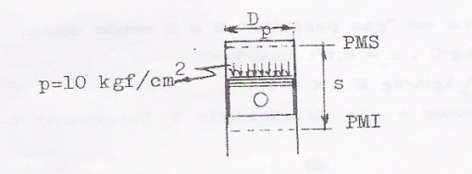

- Sabendo-se que o diagrama representa um processo reversível, determinar o calor envolvido no mesmo.
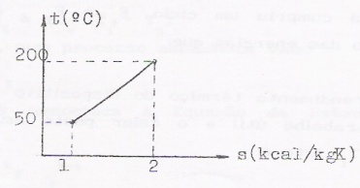
S (kcal/kg)

- O esquema representa um sistema fechado. Pede-se a energia interna final.
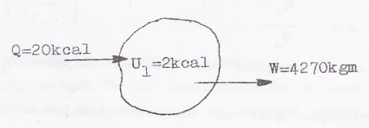
L = 4.270kgfm
Q = 20kcal, L = 4.270kgfm, U₁ =2kcal

- Determinar o calor trocado e a potência desenvolvida entre (1) e (2), admitindo que o regime de escoamento é permanente.
Dados: m = 10kg/s, C₁ = 10m/s, h₁ = 1kcal/kg, C₂ = 50m/s e h₂ = 2kcal/kg.

- Determinar R e k para um “gás perfeito” sendo dados: c_{p} = 0,24kcal/kgK; c_{v} = 0,171kcal/kgK.

- No esquema temos o gás do exercício 5. Determinar o volume específico v e o volume total V (geométrico) do recipiente que contém o gás.
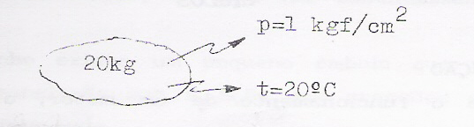

- Se no exercício 6 o gás sofre uma variação de temperatura, alcançando 50ºC, qual a variação de energia interna e de entalpia? [por unidade de massa (específicas) e para a massa total].

- Para os motores de combustão por centelha, o ciclo teórico de referência é o Ciclo Otto.
Demonstrar a fórmula que permite calcular seu Rendimento Térmico.
Obs.:- Para a demonstração, considerar a relação de compressão r_{v}= conforme o diagrama (PxV) a seguir:
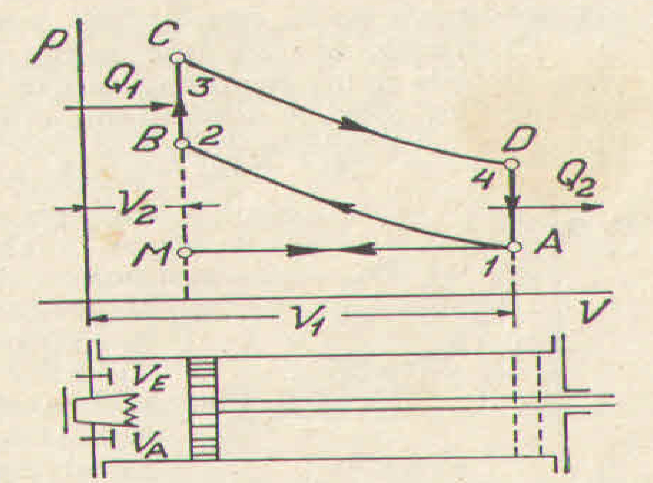

- Para os motores de combustão por compressão, o ciclo teórico de referência é o Ciclo Diesel.
Demonstrar a fórmula que permite calcular seu Rendimento Térmico.

Obs.:- Para a demonstração, considerar a relação de compressão r_{v}= e a relação volumétrica de injeção φ=, conforme o diagrama (PxV) a seguir:
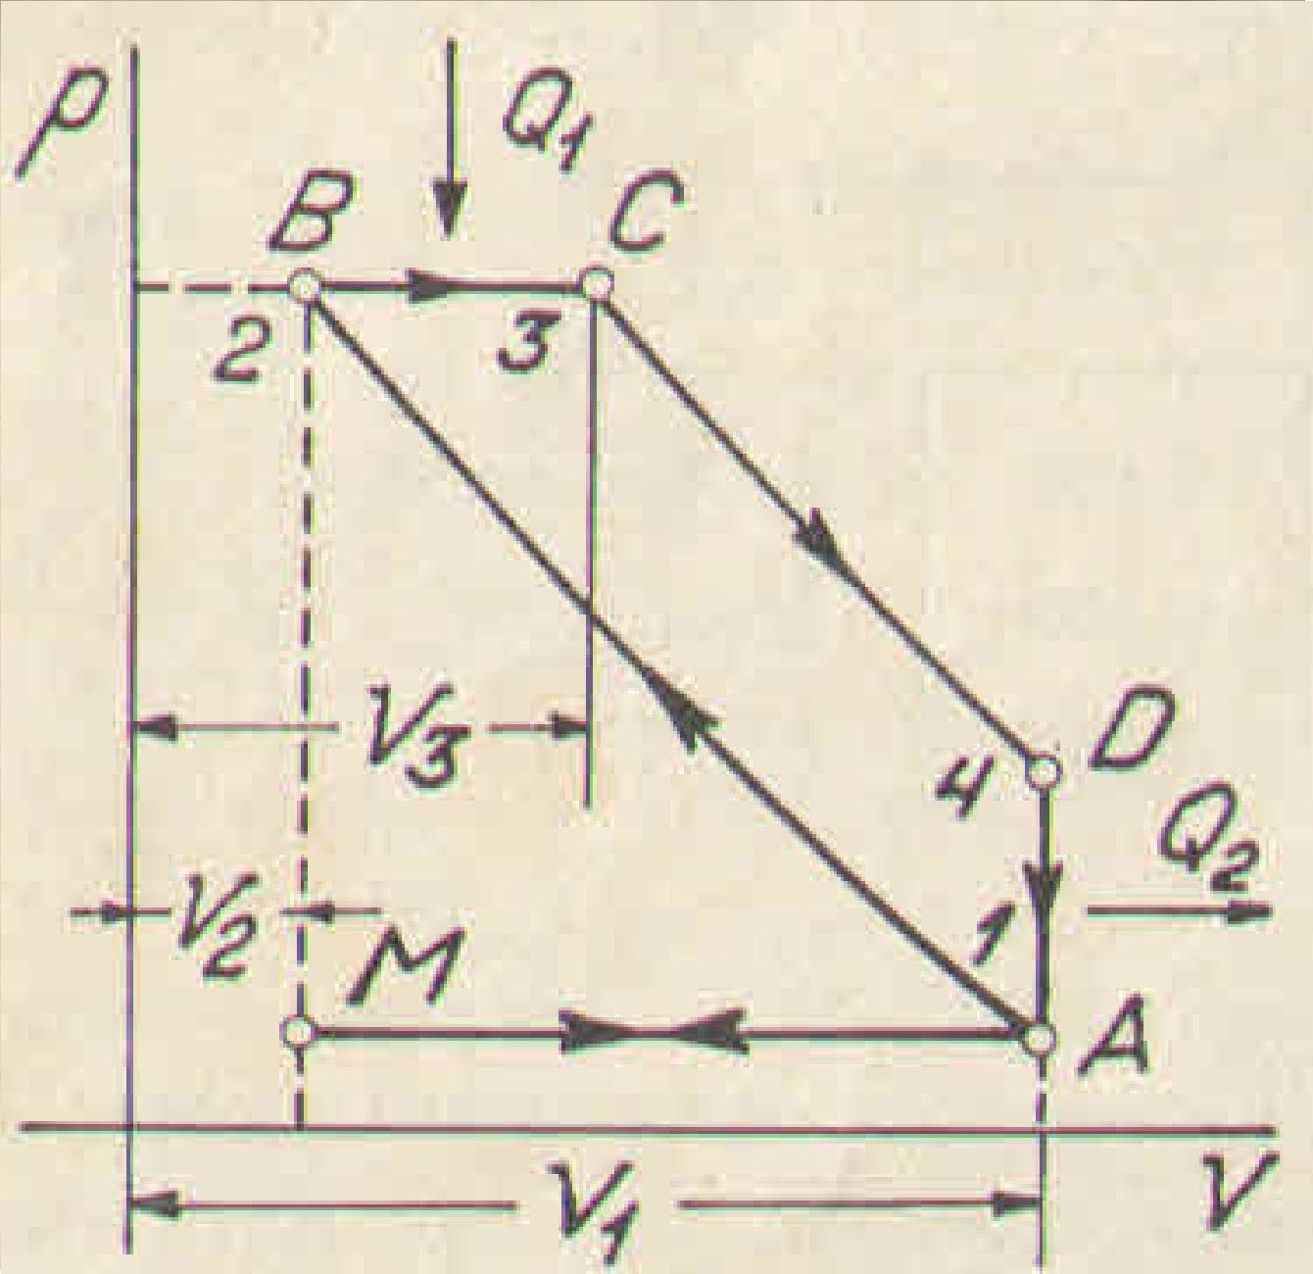

- Sabe-se que os ciclos reais se aproximam do ciclo teórico Misto ou “Sabathé”.
Demonstrar a fórmula que permite calcular seu Rendimento Térmico.

Obs.:- Para a demonstração, considerar a relação de compressão rv = , a relação de injeção φ= e a relação das pressões δ = conforme o diagrama (PxV) a seguir:
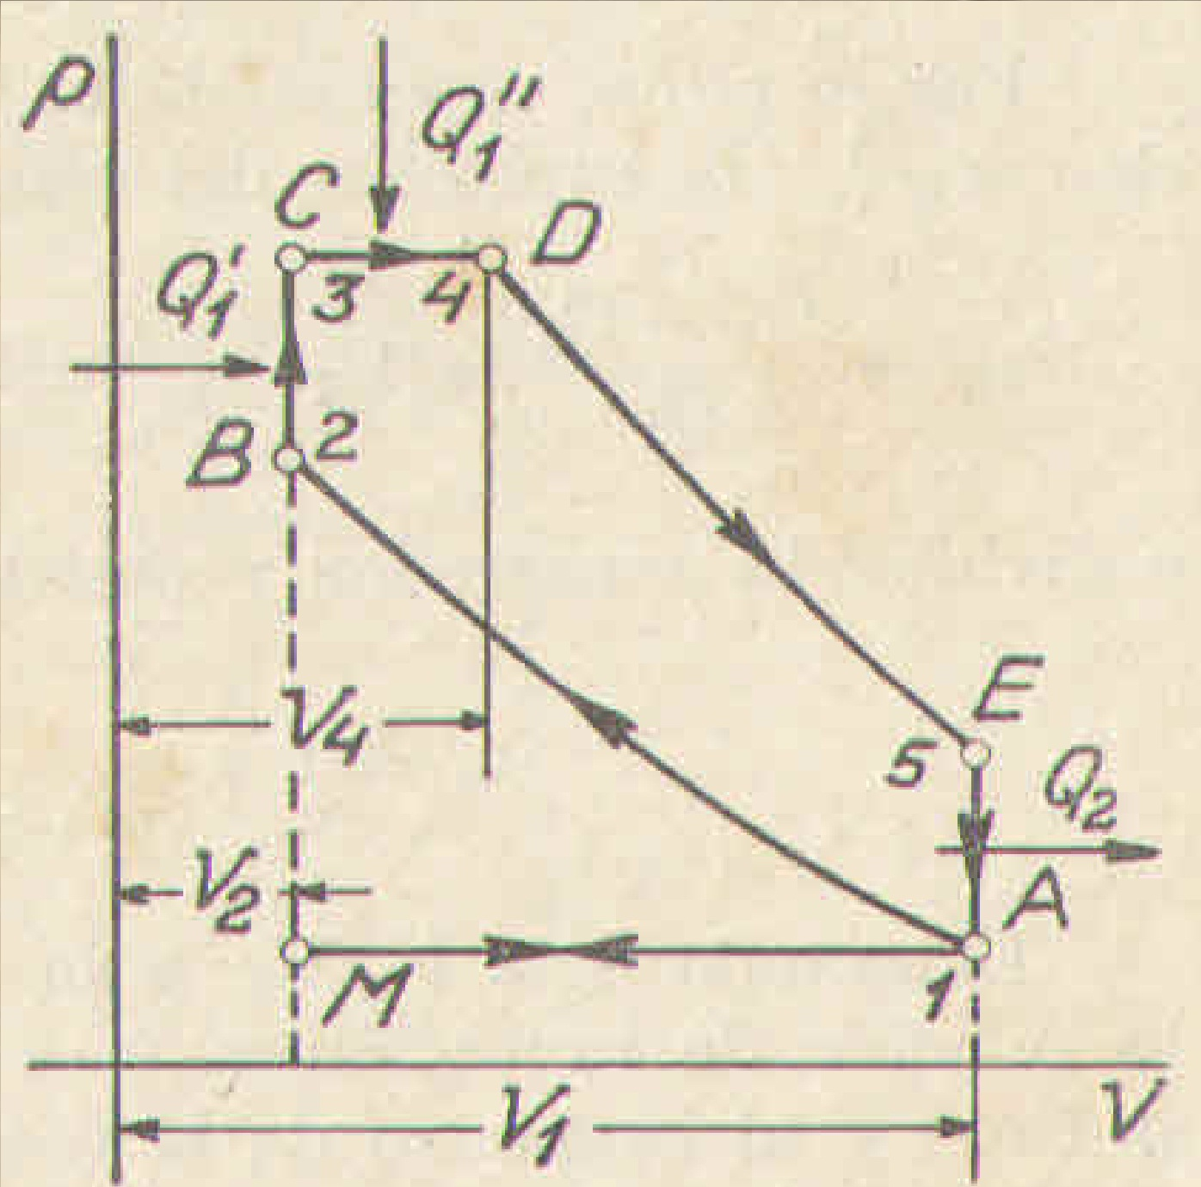

- Num ciclo Otto, a temperatura inicial e final da compressão são respectivamente 30°C e 405°C.
Calcular a relação de compressão e o rendimento térmico do ciclo, sendo k = 1,4 tanto para a compressão como para a expansão.
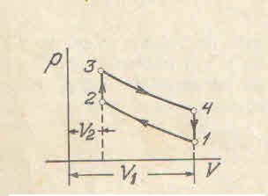
Com base nestes dados, pede-se:-
- A relação de compressão do ciclo rv.
- O rendimento térmico do ciclo η_{tid} em %.

- Considerando o ciclo teórico Diesel padrão a Ar conforme a figura a seguir, onde a pressão e a temperatura em (1) são respectivamente; 1,0kgf/cm² e 50°C, enquanto que em (2) no final da compressão a pressão atinge 40kgf/cm².
Tratando-se de ciclo teórico a compressão e a expansão são adiabáticas e o calor fornecido ao ciclo na razão de 400kcal/kg.
Obs.:- Considerar:- R_{Ar} = 29,27 kgfm/kgK, cv = 0,171kcal/kgK; tanto na compressão como na expansão

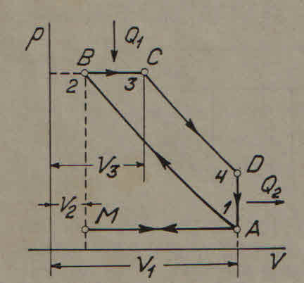
Nestas condições pede-se:
- As pressões, temperaturas e volumes, [kgf/cm², °C e m³/kg], em cada ponto do ciclo.
- As relações de compressão e de injeção.
- A quantidade de calor fornecida à fonte fria [kcal/kg].
- O trabalho mecânico realizado pelo ciclo [kgfm/kg].
- O rendimento térmico do ciclo [%].

- Uma máquina térmica alternativa, de êmbolos, descreve um Ciclo Misto Semi-Diesel ou “Sabathé”, tendo como fluido circulante 1,0kg de Ar, aqui considerado como gás perfeito, recebendo da fonte quente 386kcal/kgAr.
As condições de evolução no ciclo são dadas a seguir:
a) Relação de compressão volumétrica r_{v} = 11/1
b) Expoentes das curvas de compressão e expansão n_{c} = n_{e} = cp/cv
c) Condições do Ar no início da compressão t = 30ºC e p = 1,0BAR
d) Considerar ainda R_{Ar} = 29,27kgfm/kgK e calor específico do Ar c_{pAr} = 0,2388kcal/kgK

e) FORMULÁRIO
1 kcal = 427kgfm c_{p}-c_{v} = AR (relação de Mayer) q = c x ∆T p x v = R x T T_{K} = ºC + 273
P x v = R x T p x (v)^{n} = cte
No Ciclo Misto os calores q_{v} e q_{p} fornecidos pela fonte quente, têm valores iguais a metade do calor fornecido ao ciclo.
Nestas condições;
Determinar as características de pressões [kgf/cm²], temperaturas [ºC] e volumes [m³/kg] de cada ponto do diagrama P x V e o Rendimento Térmico do Ciclo η_{t} em [%]

P
Q_{p 3,4}
3
4
Q_{v 2,3}
V₄
n_{e}
2
5
V₂
q_{v 5,1}
n_{c}

A
1
V₁
V (v)

- Para um motor alternativo de 4 cilindros com diâmetro e curso de 82x78mm e relação de compressão r_{v} = 8,5. Pede-se determinar:
- O volume de cilindrada do motor [cm³]
- O volume da câmara de combustão [cm³]
- O volume total de um cilindro [cm³]

- Um motor de 6 cilindros tem cilindrada de 5,2litros. O diâmetro dos cilindros é 102mm e o volume da câmara de combustão é 54,2cm³. Pede-se:
a) O curso dos êmbolos [mm]
b) A taxa de compressão r_{v}
c) O volume total de um cilindro [cm³]

- Um motor de 4 cilindros tem taxa de compressão r_{v} = 8,0. O diâmetro dos cilindros é 78mm e o curso é 82mm. Deseja-se aumentar a taxa de compressão para r_{v} = 12 sem alterara o volume de cilindrada do motor. De que espessura, o cabeçote deve ser rebaixado, sem se preocupar com possíveis interferências?

- Um motor de 6 cilindros tem volume de cilindrada de 4.800cm³. O diâmetro dos cilindros é 100mm. Deseja-se alterar a cilindrada para 5.400cm³ sem se alterar o curso dado pelo virabrequim. Qual deverá ser o novo diâmetro dos cilindros em [mm]?

- Um motor de 6 cilindros, quatro tempos, simples efeito, com ” de diâmetro e curso de ”, foi ensaiado num dinamômetro elétrico, cujo braço mede 0,7162m (medido até o centro do dinamômetro).
O teste indicou que para 3.300rpm, o esforço exercido na escala da balança era de 27,3kgf. Imediatamente após este teste o motor foi girado pelo dinamômetro, mantendo-se as mesmas condições de temperatura do óleo de lubrificação e da água de refrigeração, à rotação de 3.300rpm. A leitura na escala foi então de 11kgf.

Pede-se determinar:
- A constante do dinamômetro (K)
- A potência efetiva desenvolvida pelo motor [CV]
- A potência de atrito e a indicada real [CV]
- O rendimento mecânico [%]
- O momento torcedor [kgfm]
- O volume de cilindrada do motor [l]
- A pressão média efetiva [kgf/cm²]
- A pressão média indicada [kgf/cm²]
- O consumo horário de etanol em [kg/h]; com pci = 6.400kcal/kg e um rendimento global de 25%
- A velocidade média dos êmbolos [m/s]

- Um motor Diesel de quatro cilindros, quatro tempos, simples efeito, tem o diâmetro dos cilindros igual a 76% do curso. Durante o ensaio, desenvolveu uma potência máxima de 85CV a 2.800rpm e um torque máximo de 24kgfm a 1.800rpm.
Na condição de potência máxima, observou-se que a velocidade média dos êmbolos era de 11,9m/s e um consumo de 22litros/hora de óleo Diesel, com pci = 10.200kcal/kg e peso específico de γ = 830kg/m³.
Pede-se determinar:
- O diâmetro dos cilindros e o curso dos êmbolos [mm]
- O volume de cilindrada do motor [l]
- A pressão média efetiva [kgf/cm²]
- O rendimento efetivo [%]
- A potência efetiva, na condição de torque máximo [CV]

- No problema anterior, sabendo-se que a temperatura no final da compressão é de 627ºC, a relação de compressão é de r_{v} = 17/1, a pressão do ar no final da admissão é de 0,75kgf/cm² e que a compressão se dá segundo uma transformação politrópica com n = 1,35.
Pede-se determinar:
- A temperatura do ar no final da admissão [°C]
- A pressão do ar no final da compressão [kgf/cm²]
- O rendimento volumétrico, considerando p_{amb} = 1,0 kgf/cm² e t_{amb} = 20 ºC [%]

- Um motor de 4 tempos, simples efeito, foi ensaiado em dinamômetro e a 4.000rpm forneceu a indicação de uma força, na balança do dinamômetro, de 34kgf, apresentando consumo específico de 0,240kg/CVh.
O braço do dinamômetro mede 0,8 metros e na mesma rotação o motor foi acionado pelo dinamômetro, apresentando a indicação de uma força de 9,0kgf.
O motor tem volume de cilindrada de 4,0 litros e a relação Combustível/Ar, calculada com os dados das vazões observadas, foi de 8,0%.
As condições de entrada do Ar no purificador foram p = 1,0kgf/cm² e t = 27°C e o combustível usado tinha pci = 10.000kcal/kg.

Nestas condições, pede-se determinar:
- As potências Efetiva Ne, de atrito Nat e indicada Ni, em [CV] e o rendimento mecânico η_{m} em [%]
- O rendimento global η_{g ou} ηe, e os rendimentos térmico indicado e o efetivo η_{ti,} η_{te} em [%]
- O consumo de Ar em [kg/h]
- O rendimento volumétrico em [%]

- O ciclo real de um motor Diesel de 4tempos com volume de cilindrada de 7 litros (7.0), operando a 2.400rpm se aproxima do ciclo teórico representado na figura a seguir, na qual o retângulo desenhado tem a mesma área do ciclo. A taxa de compressão é 17 e a eficiência térmica é 59,7%, quando 26,3% do calor é fornecido a volume constante. Adota-se que o fluido, em evolução no ciclo, tenha k = 1,35 e R = 24,5kgfm/kgK (240J/kgK).
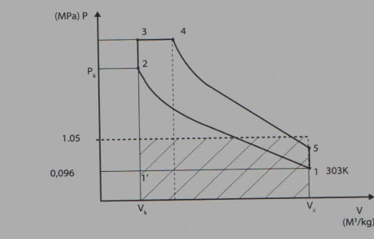
Nestas condições; pede-se determinar:
- Os valores das pressões p[kgf/cm² e Pa], temperaturas t[°C e K] e volumes v[m³/kg] nos principais pontos do ciclo;
- A potência do ciclo [CV];
- O trabalho de expansão [kgm];
- Para garantir a operação das válvulas e escapamento, a temperatura de escape não deve passar de 720°C. Caso isto ocorra o que pode ser feito para não ultrapassá-la?
- Com temperatura inferior a 720°C e mantendo-se o consumo de combustível, qual será a eficiência térmica?

- Um motor de oito cilindros em V, de quatro tempos, simples efeito, com cilindros de diâmetro = 95mm e êmbolos com cursos de 84mm, foi ensaiado em dinamômetro, desenvolvendo potência de 125CV a 4.000rpm, com consumo de 55litros/hora de álcool anidro de massa específica γ = 797kg/m³. Durante o ensaio, a força indicada na balança do dinamômetro foi de 80kgf.
Pede-se determinar:
- O volume de cilindrada do motor [l]
- O braço do dinamômetro [mm]
- O momento de torção do motor [kgfm]
- O consumo específico de combustível [kg/CVh]
- A pressão média efetiva [kgf/cm²]
- A reação estequiométrica do álcool com o Ar, considerar o Ar (O₂ + 3,76 N₂)
- O balanço das massas dos reagentes e produtos envolvidos na reação
- A relação Ar/ Combustível
- A quantidade de ar aspirado pelo motor [kg/h]
- Estimar o novo volume de cilindrada, considerando que o motor tem taxa de compressão r_{v} = 12.

- Considerando que um motor de combustão interna deverá operar com metanol CH₃OH.
Pede-se determinar:
- A reação estequiométrica deste combustível reagindo com o Ar (O₂ + 3,7585 N₂)
- O balanço das massas dos reagentes e produtos envolvidos na reação
- A relação Ar/ Combustível estequiométrica
- Os teores, em [%] de massas e volumes, dos gases resultantes da combustão.

- No problema anterior, considerando-se a reação com falta de Ar de 10%.
Pede-se determinar:
- A reação do combustível, com Ar (O₂ + 3,7585 N₂)
- O balanço das massas dos reagentes e produtos envolvidos na reação
- A relação Ar/ Combustível
- Os teores, em [%] de massas e volumes, dos gases resultantes da combustão.

RESPOSTAS:

PROBLEMAS TERMODINÂMICA (1 a 10)
1 | 78,5kgfm; 769,7J; 569,4lbpé
2 | 398kcal/kg
3 | 12kcal
4 | 12,9kcal/s
5 | R = 29,5kgfm/kgK; k = 1,4
6 | V = 17,29m³, v = 0,864m³/kg
7 | u = 5,13kcal/kg; U = 102,6kcal, h = 7,2kcal/kg; H = 144kcal.
8
9
10

PROBLEMA N^{O} 11
Quesitos | Respostas
a | Rv ≅ 7,5
b | η_{tid} = 55,32%

PROBLEMA N^{O} 12
Quesitos | Respostas
Ponto 1 | p₁ = 1,0kgf/cm², t₁ = 50^{O}C, v₁ = 0,945m³/kg
Ponto 2 | p₂ = 40kgf/cm², t₂ = 654^{O}C, v₂ = 0,068m³/kg
Ponto 3 | p₃ = 40kgf/cm², t₃ = 2.321^{O}C, v₃ = 0,190m³/kg
Ponto 4 | p₄ = 4kgf/cm², t₄ = 1.018^{O}C, v₄ = 0,945m³/kg
Relação de Compressão rv = 14:1e relação de injeção φ = 2,8
Calor fornecido a fonte fria q₂ = 165,5kcal/kg
Trabalho mecânico realizado pelo ciclo = 101.839,5kgfm/kg
Rendimento térmico do ciclo ηc = 60%

PROBLEMA N^{O} 13
Quesitos | Respostas
Ponto 1 | P₁ = 1,0BAR = 1,02kgf/cm², t₁ = 30°C, v₁ = 0,870m³/kg
Ponto 2 | P₂ = 28,8BAR = 29,42kgf/cm², t₂ = 521,2°C, v₂ = 0,079m³/kg
Ponto 3 | P₃ = 70,0BAR = 71,4kgf/cm², t₃ = 1.654,5°C, v₃ = 0,079m³/kg
Ponto 4 | P₄ = 70,0BAR = 71,4kgf/cm², t₄ = 2.462,2°C, v₄ = 0,112m³/kg
Ponto 5 | P₅ = 3,9BAR = 4,0kgf/cm², t₅ = 930,6°C, v₅ = 0,870m³/kg
Rendimento Térmico | η_{t} = 60,27%

PROBLEMA N^{O} 14
Quesitos | Respostas
a | 1.648cm³
b | 55cm³
c | 467cm³

PROBLEMA N^{O} 15
Quesitos | Respostas
a | 106,1mm
b | 17
c | 920,87cm³

PROBLEMAS
ProblemasN^{os} | Respostas
16 | 4,3mm
17 | 106mm

PROBLEMA N^{O} 18
Quesitos | Respostas
1 | 1/1000
2 | 90CV
3 | 36,3 e 126,3CV
4 | 71,3%
5 | 19,55kgfm
6 | 3.546cm³ (3,5litros)
7 | 6,92kgf/cm²
8 | 9,71kgf/cm²
9 | 35,6kg/h
10 | 10,5m/s

PROBLEMA N^{O} 19
Quesitos | Respostas
1 | 97 x 128mm
2 | 3.784cm³(3.8litros)
3 | 7,22kgf/cm²
4 | 28,8%
5 | 60,3CV

PROBLEMA N^{O} 20
Quesitos | Respostas
1 | 61ºC
2 | 34,32kgf/cm²
3 | 65,79%

PROBLEMA N^{O} 21
Quesitos | Respostas
a | 152, 40, 192CV; 79,2%
b | 26,3, 33,3, 26,3%
c | 456kg/h
d | 83,4%

PROBLEMA N^{O} 22
Quesitos | Respostas
a - Valores das pressões, temperaturas e volumes nos pontos | Ponto 1 - [0,979kgf/cm² / 96kPa; 30°C / 303K; 0,759m³/kg]  Ponto 2 - [44,9kgf/cm² / 4.400kPa; 544°C / 817K; 0,0446m³/kg]  Ponto 3 - [71,3kgf/cm² / 7MPa; 1.025°C / 1.298K; 0,0446m³/kg]  Ponto 3A - [71,3kgf/cm² / 7MPa; 2.023°C / 2.296K; 0,0789m³/kg]  Ponto 4 - [3,4kgf/cm² / 329kPa; 767°C / 1.040K; 0,759m³/kg]
b – A potência dada pelo ciclo | N_{c} = 199,7 ≅ 200CV ≅ 147kW
c – O trabalho de expansão | L_{exp} = 1.101kgfm = 10.803Nm
d – Redução da Temperatura de escapamento | A redução da temperatura de escapamento foi obtida aumentando-se o aquecimento a volume cte, onde a temperatura final atingiu 2.373°C e não 2.023°C, como anteriormente.
e – Nova Eficiência Térmica do ciclo | η_{tc} = 62,8%

PROBLEMA N^{O} 23
Quesitos | Respostas
1 | 4.763cm³ (4,8litros)
2 | 280mm
3 | 22,38kgfm
4 | 0,351kg/CVh
5 | 5,9kgf/cm²
6 | C₂H₆O + 3 (O₂ + 3,76 N₂)→2CO₂ + 3 H₂O + 11,28 N₂
7 | Mr = Mp = 457,84kg
8 | 8,95kg_{ar}/kg_{comb}
9 | 392kg/h
10 | 6.379,11cm³ ou 6,4litros

PROBLEMA N^{O} 24
Quesitos | Respostas
1 | CH₄O + 1,5 (O₂ + 3,7585 N₂) CO₂ + 2 H₂O + 5,637 N₂
2 | Mp =Mr = 273,836kg
3 | A/C = 6,43kg_{Ar}/kg_{Combustível}
4 | CO₂ = 18,50, H₂O = 15,14, N₂ = 66,36 [%V/V]  CO₂ = 11,58, H₂O = 23,15, N₂ = 62,27 % [m/m]

PROBLEMA N^{O} 25
Quesitos | Respostas
1 | CH₄O + 1,35(O₂ + 3,7585 N₂) 0,7CO₂ + 0,3CO + 2H₂O +5,074N₂
2 | Mp =Mr = 217,27kg
3 | A/C = 5,79kg_{Ar}/kg_{Combustível}
4 | CO₂ = 8,67 CO = 3,72 H₂O = 24,77 N₂ = 62,84 [%V/V]  CO₂ = 14,18 CO = 3,87 H₂O = 16,57 N₂ = 65,25 [m/m]

Curitiba, 28 de setembro de 2014

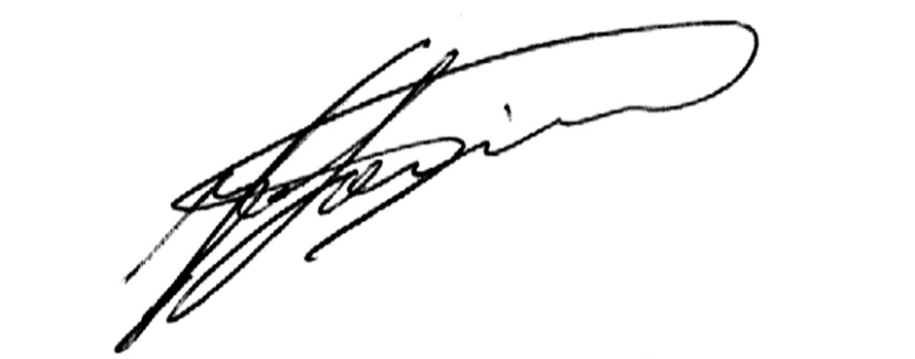

Prof. José Carlos Laurindo
DEMEC - UFPR.

